Hasil dan Pembahasan Figur Multirun. Versi Perbandingan Enam Algoritma
Bagian ini mengkaji lima belas figur pada direktori figures/multirun yang merangkum dua puluh sweep benchmark independen terhadap enam profil penandatanganan JWT, yaitu FN-DSA-Precomputed-512, FN-DSA-512, HS256, RS256, ES256, dan EdDSA. Seluruh sweep dijalankan pada 18 sampai 19 Juli 2026 terhadap VPS berkapasitas 2 vCPU dengan generator beban k6 yang berjalan dari mesin klien melalui jaringan. Skenario isolated menggunakan 1 virtual user dengan 100 iterasi setelah 20 iterasi pemanasan dibuang, sedangkan skenario stres menggunakan 10, 30, dan 50 virtual user selama 30 detik per tahap dalam mode closed loop.
Setiap figur dibaca dengan tiga instrumen statistik yang sama. Pertama, nilai yang digambar adalah median lintas dua puluh run karena distribusi per run menceng ke kanan di bawah beban sehingga rata rata mudah tercemar ekor distribusi. Kedua, sebaran antar run dilaporkan sebagai rentang antarkuartil atau IQR, bukan selang kepercayaan, karena kedua puluh run bukan sampel independen dari proses yang stasioner. Ketiga, setiap perbandingan precomputed terhadap baseline dinamis dilengkapi win-rate, yaitu banyaknya run tempat profil precomputed benar benar unggul dari total dua puluh run. Win-rate yang mendekati 20 dari 20 menandakan efek yang tereproduksi, sedangkan win-rate di sekitar 10 dari 20 menandakan selisih yang tidak dapat dibedakan dari derau host. Ketiga instrumen ini menjadi dasar konfirmasi hasil pada setiap subbagian.

Metrik 1. Latensi Penandatanganan Murni Rata Rata
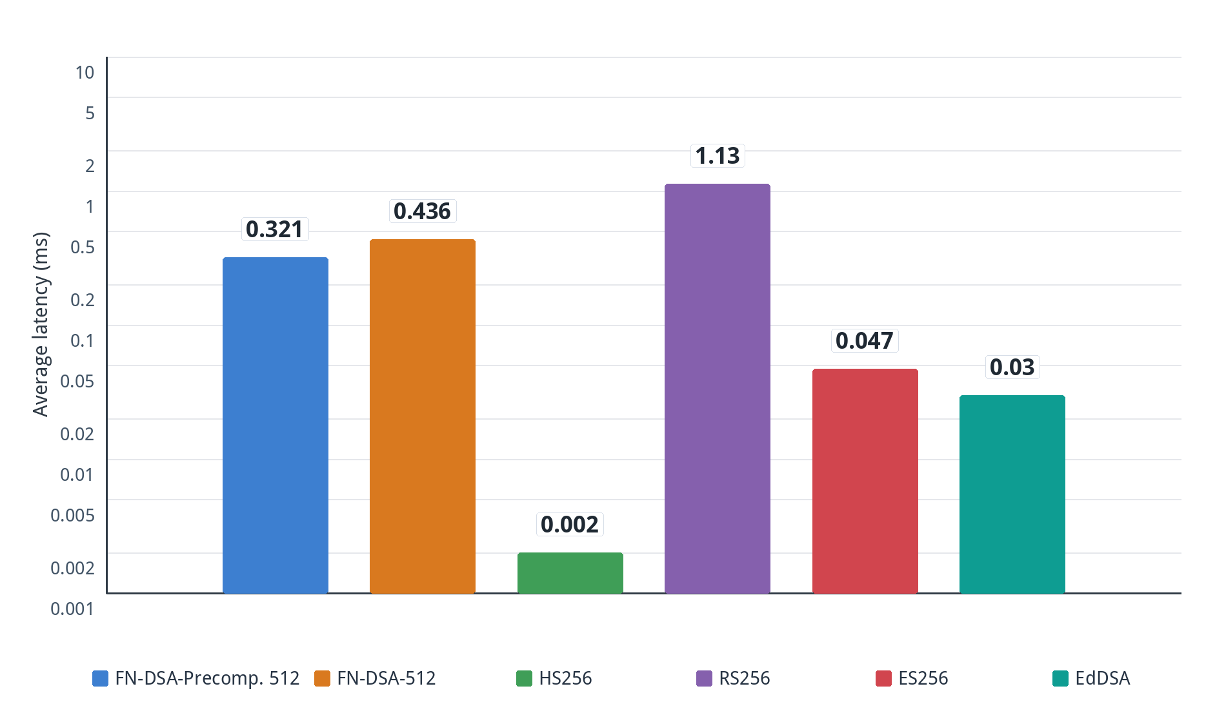
Gambar 4.1 Latensi penandatanganan murni rata rata enam algoritma, median dua puluh run (berkas mrun_01_pure_signing_avg_ms.png)
Deskripsi figur. Gambar 4.1 menyajikan latensi rata rata operasi SigningMethod.Sign murni tanpa serialisasi JWT, penyandian Base64URL, maupun perakitan format compact. Figur berbentuk diagram batang dengan sumbu vertikal berskala logaritma basis sepuluh karena rentang nilai antaralgoritma mencapai tiga orde magnitudo, dari 0,002 milidetik pada HS256 hingga 1,127 milidetik pada RS256. Median lintas dua puluh run terbaca 0,321 milidetik untuk FN-DSA-Precomputed-512, 0,436 milidetik untuk FN-DSA-512, 1,127 milidetik untuk RS256, 0,047 milidetik untuk ES256, 0,030 milidetik untuk EdDSA, dan 0,002 milidetik untuk HS256.
Analisis. Precomputation memangkas latensi penandatanganan FN-DSA sebesar 26,4 persen, dari 0,436 menjadi 0,321 milidetik. Mekanismenya adalah pemindahan ekspansi kunci, termasuk pembangunan struktur pohon LDL untuk sampling Gaussian, keluar dari jalur panas penandatanganan sehingga setiap operasi tanda tangan tidak lagi menanggung biaya tersebut. Terhadap algoritma klasik, FN-DSA-Precomputed-512 terbukti 3,51 kali lebih cepat daripada RS256 sambil menawarkan ketahanan terhadap lawan kuantum yang tidak dimiliki RSA. Namun profil ini tetap 6,8 kali lebih lambat daripada ES256, 10,7 kali lebih lambat daripada EdDSA, dan 161 kali lebih lambat daripada HS256, sehingga precomputation memperkecil tetapi tidak menutup jarak terhadap kriptografi kurva eliptik dan simetris.
Konfirmasi hasil. Win-rate metrik ini bernilai 20 dari 20, artinya profil precomputed lebih cepat daripada baseline dinamis pada setiap run tanpa kecuali, dan ini merupakan bukti terkuat dalam keseluruhan kumpulan data. Konfirmasi diperkuat oleh IQR yang tidak saling tumpang tindih, yaitu 0,2933 sampai 0,3778 milidetik untuk precomputed berbanding 0,4203 sampai 0,4725 milidetik untuk dinamis, sehingga selisih median melebihi sebaran antar run. Skrip validasi otomatis validate_multirun_data.py tidak menandai anomali apa pun pada metrik ini.

Metrik 2. Latensi Penandatanganan Murni Persentil 95
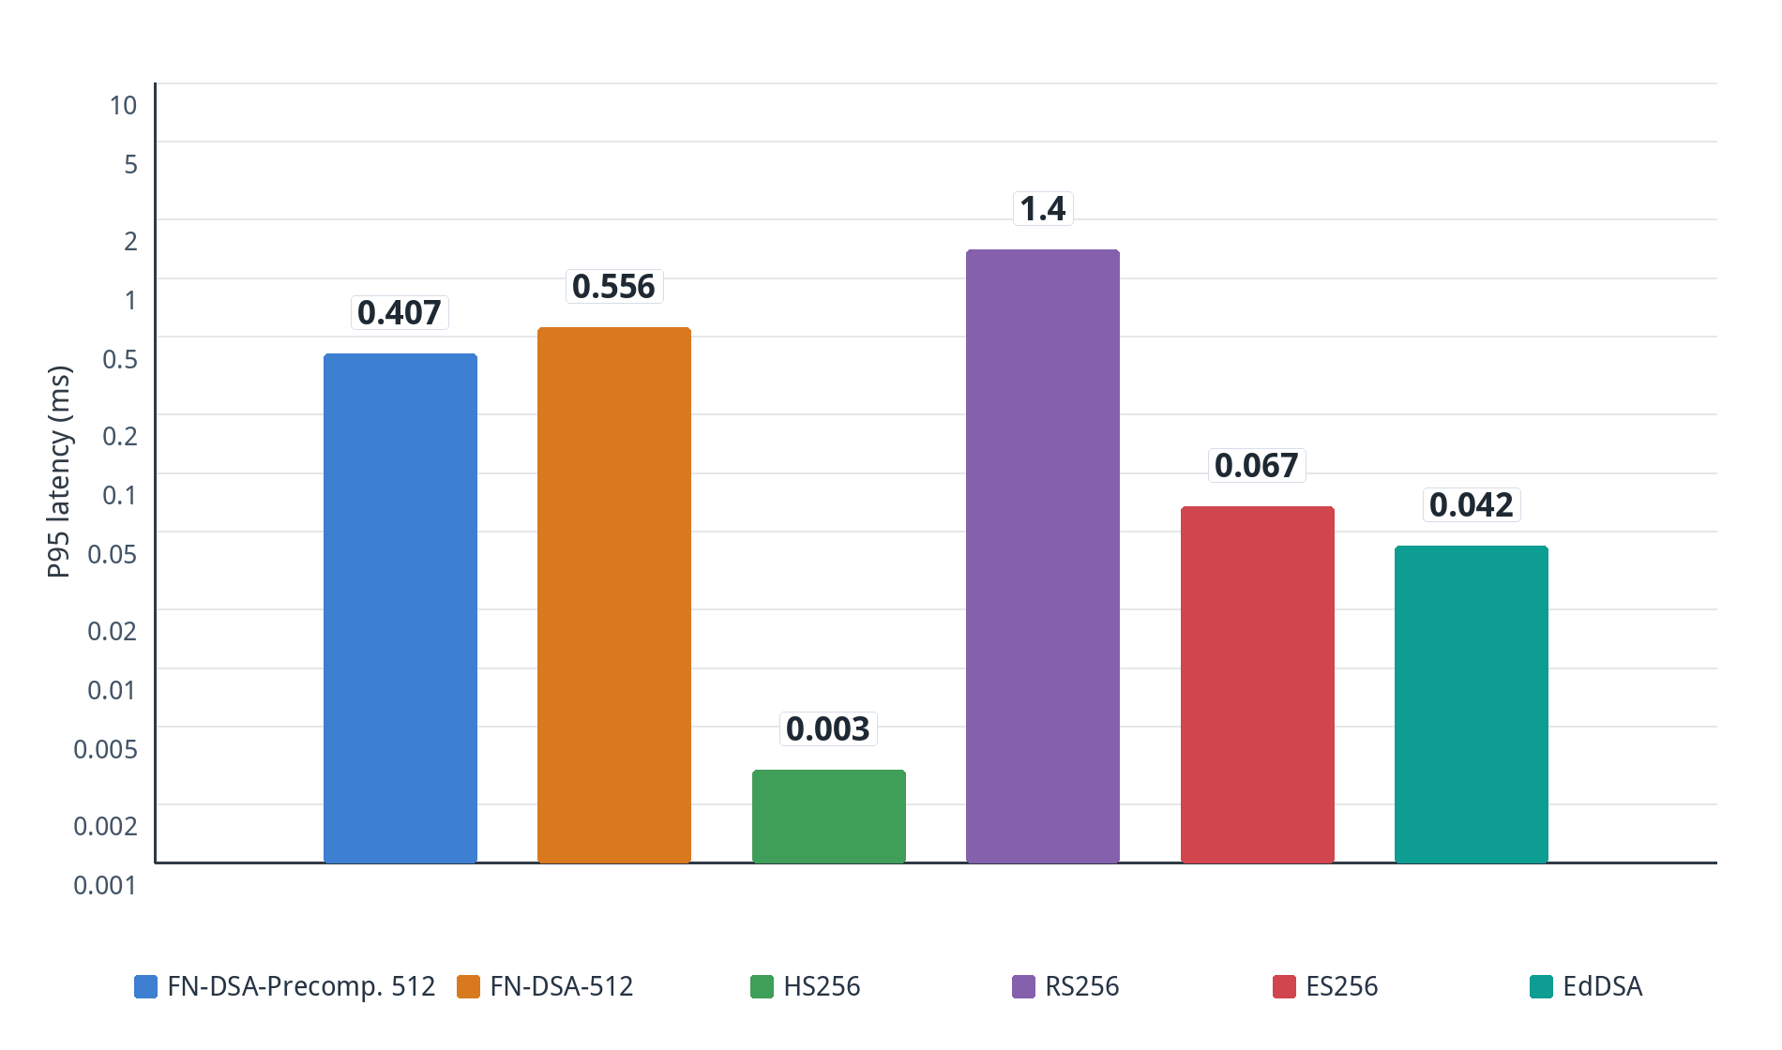
Gambar 4.2 Latensi penandatanganan murni persentil 95 enam algoritma, median dua puluh run (berkas mrun_02_pure_signing_p95_ms.png)
Deskripsi figur. Gambar 4.2 menyajikan persentil 95 latensi penandatanganan murni dengan bentuk grafik yang sama seperti Gambar 4.1, yaitu diagram batang berskala logaritma basis sepuluh. Median lintas run terbaca 0,4075 milidetik untuk FN-DSA-Precomputed-512, 0,556 milidetik untuk FN-DSA-512, 1,3975 milidetik untuk RS256, 0,067 milidetik untuk ES256, 0,042 milidetik untuk EdDSA, dan 0,003 milidetik untuk HS256.
Analisis. Persentil 95 menggambarkan perilaku ekor distribusi yang menentukan pengalaman pengguna terburuk. Penurunan sebesar 26,7 persen dari 0,556 menjadi 0,4075 milidetik hampir identik dengan penurunan 26,4 persen pada nilai rata rata, sehingga percepatan akibat precomputation berlaku merata pada pusat maupun ekor distribusi dan bukan sekadar perbaikan kasus terbaik. Peringkat antaralgoritma tidak berubah dari Gambar 4.1. FN-DSA-Precomputed-512 tetap 3,43 kali lebih cepat daripada RS256 pada ekor distribusi, tetapi 6,1 kali lebih lambat daripada ES256 dan 9,7 kali lebih lambat daripada EdDSA.
Konfirmasi hasil. Win-rate metrik ini bernilai 18 dari 20 sehingga keunggulan tereproduksi pada hampir seluruh run. IQR kedua varian FN-DSA tidak saling menyentuh, yaitu 0,3575 sampai 0,489 milidetik untuk precomputed berbanding 0,5298 sampai 0,5948 milidetik untuk dinamis. Batas atas IQR precomputed masih berada di bawah batas bawah IQR dinamis, sehingga pemisahan kedua distribusi terkonfirmasi secara deskriptif.

Metrik 3. Memori Residen Proses Gateway
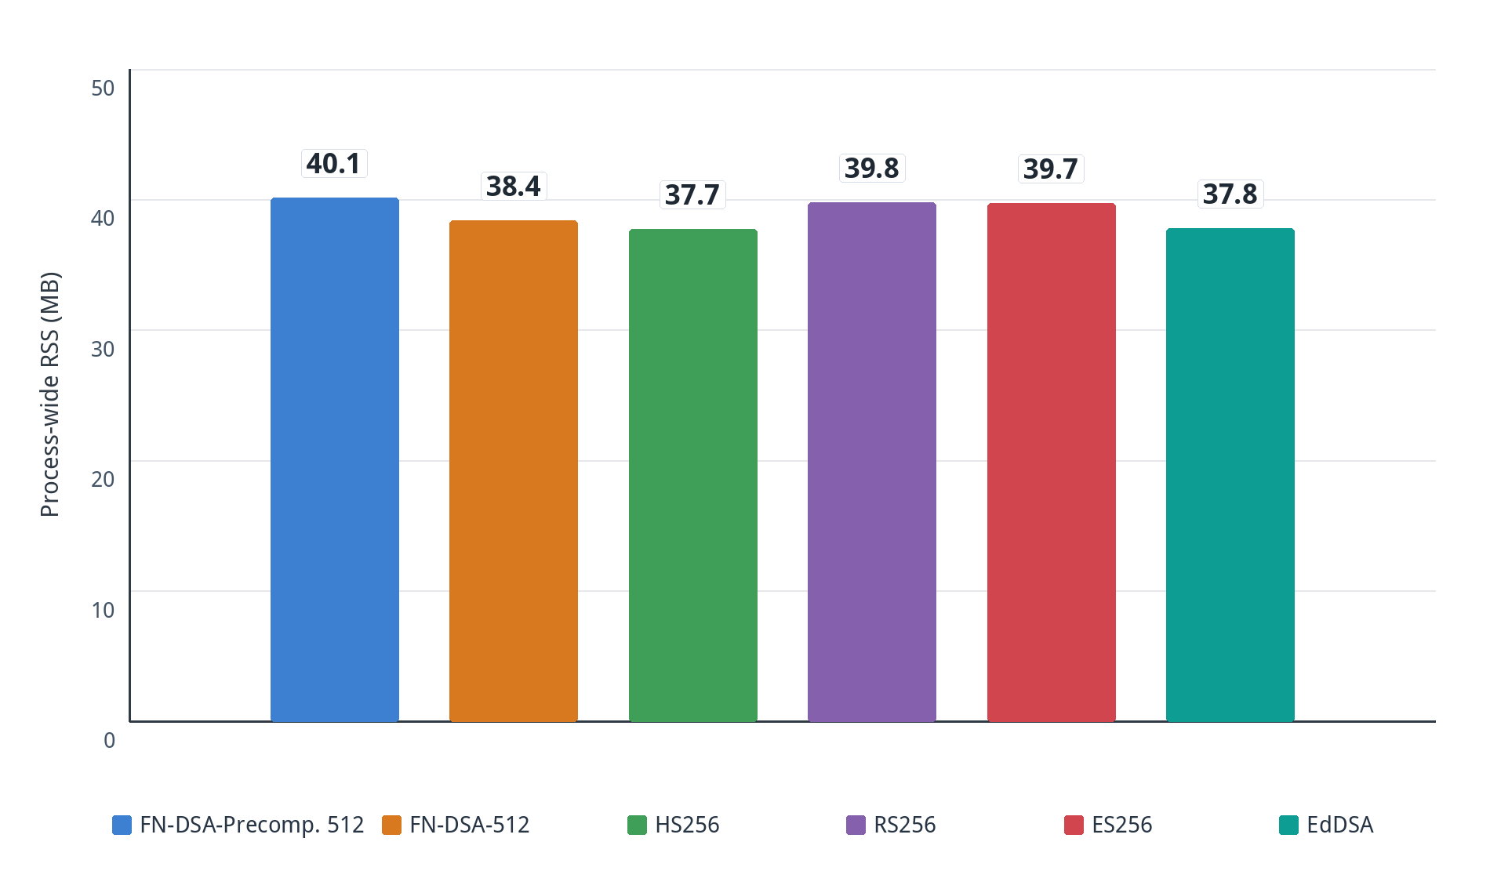
Gambar 4.3 Memori residen proses gateway selama benchmark isolated, median dua puluh run (berkas mrun_03_process_rss_avg_mb.png)
Deskripsi figur. Gambar 4.3 menyajikan nilai VmRSS proses gateway yang diambil selama benchmark isolated berjalan. Berbeda dengan figur latensi, sumbu vertikal memakai skala linear karena rentang nilainya sempit. Median lintas run terbaca 41.081 kilobita untuk FN-DSA-Precomputed-512, 39.347 kilobita untuk FN-DSA-512, 38.626 kilobita untuk HS256, 40.758 kilobita untuk RS256, 40.655 kilobita untuk ES256, dan 38.720 kilobita untuk EdDSA, atau sekitar 38 sampai 41 megabita.
Analisis. Metrik ini sengaja disajikan dengan status kesahihan yang dibatasi. Keenam profil algoritma dilayani oleh satu proses gateway yang sama, sehingga VmRSS mengukur jejak memori seluruh proses beserta runtime Go, pustaka, dan buffer jaringan, bukan jejak memori algoritma yang sedang diuji. Selisih median antara precomputed dan dinamis sebesar 4,4 persen tidak dapat diatribusikan kepada precomputation karena berada jauh di dalam fluktuasi alami proses. Figur ini disertakan demi transparansi pelaporan, sedangkan klaim memori per algoritma yang sah harus merujuk pada Gambar 4.15 yang mengukur memori persisten kunci terekspansi secara terisolasi.
Konfirmasi hasil. Win-rate metrik ini bernilai 12 dari 20 dan berada pada wilayah lemparan koin, sehingga perbedaan antarprofil terkonfirmasi sebagai derau. IQR kedua varian FN-DSA hampir saling menutupi penuh, yaitu 34.278 sampai 45.437 kilobita untuk precomputed berbanding 34.265 sampai 45.622 kilobita untuk dinamis. Lebar IQR yang mencapai sebelas ribu kilobita jauh melampaui selisih median antarprofil, sehingga tidak ada perbedaan yang dapat dipertahankan secara statistik pada metrik ini.

Metrik 4. Latensi Pembangkitan Access Token Rata Rata
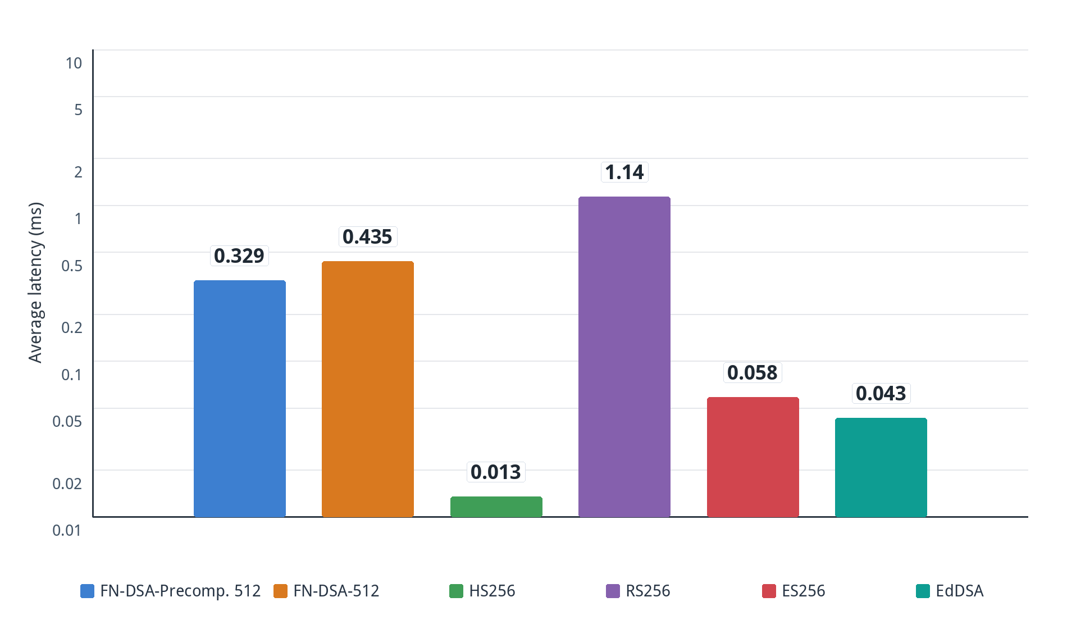
Gambar 4.4 Latensi pembangkitan access token skenario isolated, median dua puluh run (berkas mrun_04_isolated_access_avg_ms.png)
Deskripsi figur. Gambar 4.4 menyajikan latensi pembangkitan access token secara lengkap, mencakup penandatanganan, serialisasi klaim, dan perakitan format compact JWT, yang diukur di sisi server melalui header X-Token-Generation-Time-Ms pada skenario isolated dengan 1 virtual user. Diagram batang kembali memakai skala logaritma basis sepuluh. Median lintas run terbaca 0,329 milidetik untuk FN-DSA-Precomputed-512, 0,4355 milidetik untuk FN-DSA-512, 1,1375 milidetik untuk RS256, 0,0585 milidetik untuk ES256, 0,043 milidetik untuk EdDSA, dan 0,0135 milidetik untuk HS256.
Analisis. Keunggulan precomputation sebesar 24,5 persen pada metrik ini hampir setara dengan 26,4 persen pada penandatanganan murni, sehingga percepatan terbukti terbawa utuh dari primitif kriptografi ke jalur penerbitan token yang sesungguhnya. Selisih antara latensi access token dan latensi penandatanganan murni hanya sekitar 8 mikrodetik untuk profil FN-DSA, yang menunjukkan bahwa biaya serialisasi JWT nyaris dapat diabaikan dibandingkan biaya kriptografinya. Terhadap algoritma klasik, profil precomputed 3,46 kali lebih cepat daripada RS256, tetapi 5,6 kali lebih lambat daripada ES256, 7,7 kali lebih lambat daripada EdDSA, dan 24,4 kali lebih lambat daripada HS256.
Konfirmasi hasil. Win-rate metrik ini bernilai 18 dari 20 dengan rincian 18 kemenangan, 2 seri, dan 0 kekalahan, sehingga profil precomputed tidak pernah kalah dari baseline dinamis pada satu run pun. IQR kedua profil terpisah bersih, yaitu 0,314 sampai 0,3575 milidetik untuk precomputed berbanding 0,411 sampai 0,465 milidetik untuk dinamis. Konsistensi angka penurunan pada Gambar 4.1, 4.4, dan 4.6 saling mengonfirmasi bahwa efek precomputation bersifat sistematik pada seluruh jalur penerbitan token.

Metrik 5. Latensi Pembangkitan Access Token Persentil 95
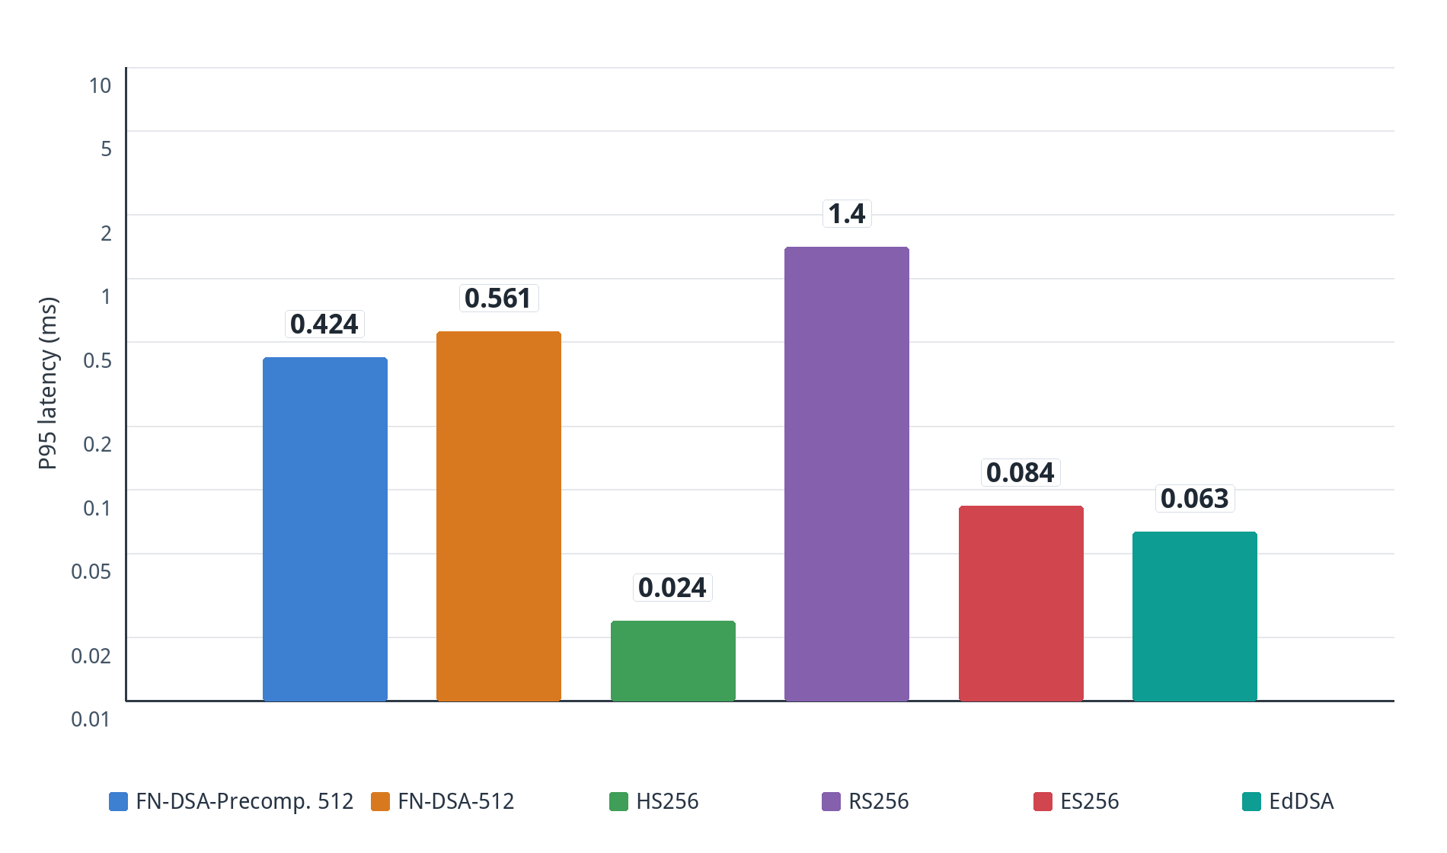
Gambar 4.5 Latensi pembangkitan access token persentil 95 skenario isolated, median dua puluh run (berkas mrun_05_isolated_access_p95_ms.png)
Deskripsi figur. Gambar 4.5 menyajikan persentil 95 latensi pembangkitan access token pada skenario isolated dengan bentuk diagram batang berskala logaritma basis sepuluh. Median lintas run terbaca 0,424 milidetik untuk FN-DSA-Precomputed-512, 0,561 milidetik untuk FN-DSA-512, 1,4045 milidetik untuk RS256, 0,084 milidetik untuk ES256, 0,063 milidetik untuk EdDSA, dan 0,024 milidetik untuk HS256.
Analisis. Penurunan ekor distribusi sebesar 24,4 persen sejalan dengan penurunan nilai rata rata pada Gambar 4.4, sehingga precomputation tidak menimbulkan pelebaran ekor baru pada jalur penerbitan token. Rasio persentil 95 terhadap rata rata untuk profil precomputed adalah 1,29 dan untuk profil dinamis 1,29 juga, yang berarti bentuk distribusi kedua varian serupa dan yang berubah hanyalah posisinya. Pada ekor distribusi, profil precomputed unggul 3,31 kali atas RS256 dan tertinggal 5,0 kali dari ES256 serta 6,7 kali dari EdDSA.
Konfirmasi hasil. Win-rate metrik ini bernilai 17 dari 20 dan tetap jauh di atas wilayah derau. IQR kedua profil FN-DSA tidak bersinggungan, yaitu 0,394 sampai 0,4463 milidetik untuk precomputed berbanding 0,537 sampai 0,59 milidetik untuk dinamis. Skrip validasi menandai satu outlier informatif pada run ketujuh untuk HS256 dengan nilai 0,122 milidetik atau 5,1 kali median lintas run, dan penggunaan median sebagai estimator memastikan outlier tunggal tersebut tidak menggeser nilai yang dilaporkan.

Metrik 6. Latensi Pembangkitan Refresh Token Rata Rata
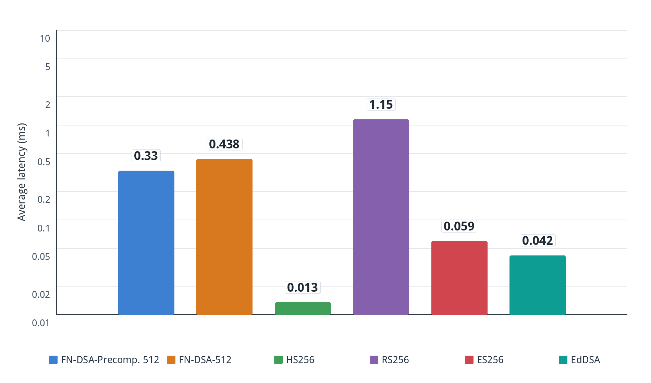
Gambar 4.6 Latensi pembangkitan refresh token skenario isolated, median dua puluh run (berkas mrun_06_isolated_refresh_avg_ms.png)
Deskripsi figur. Gambar 4.6 menyajikan latensi pembangkitan refresh token yang diukur melalui header X-Refresh-Token-Generation-Time-Ms pada skenario isolated. Median lintas run terbaca 0,330 milidetik untuk FN-DSA-Precomputed-512, 0,4375 milidetik untuk FN-DSA-512, 1,1475 milidetik untuk RS256, 0,0595 milidetik untuk ES256, 0,042 milidetik untuk EdDSA, dan 0,0135 milidetik untuk HS256.
Analisis. Penurunan sebesar 24,6 persen pada refresh token hampir identik dengan 24,5 persen pada access token, padahal kedua jalur kode berbeda muatan klaimnya. Kesamaan ini penting secara analitik karena menunjukkan bahwa besaran percepatan tidak bergantung pada isi token melainkan pada primitif penandatanganan yang mendasarinya. Nilai absolut refresh token untuk setiap algoritma juga hampir sama dengan nilai access token dengan selisih di bawah satu persen, sehingga muatan klaim yang berbeda tidak mengubah struktur biaya.
Konfirmasi hasil. Win-rate metrik ini bernilai 19 dari 20 dan merupakan yang tertinggi kedua setelah penandatanganan murni rata rata. IQR kedua profil terpisah penuh, yaitu 0,3027 sampai 0,355 milidetik untuk precomputed berbanding 0,4225 sampai 0,4632 milidetik untuk dinamis. Reproduksi keunggulan pada dua jalur token yang berbeda sekaligus memperkuat konfirmasi bahwa efek precomputation bersifat nyata dan sistematik.

Metrik 7. Latensi Pembangkitan Refresh Token Persentil 95
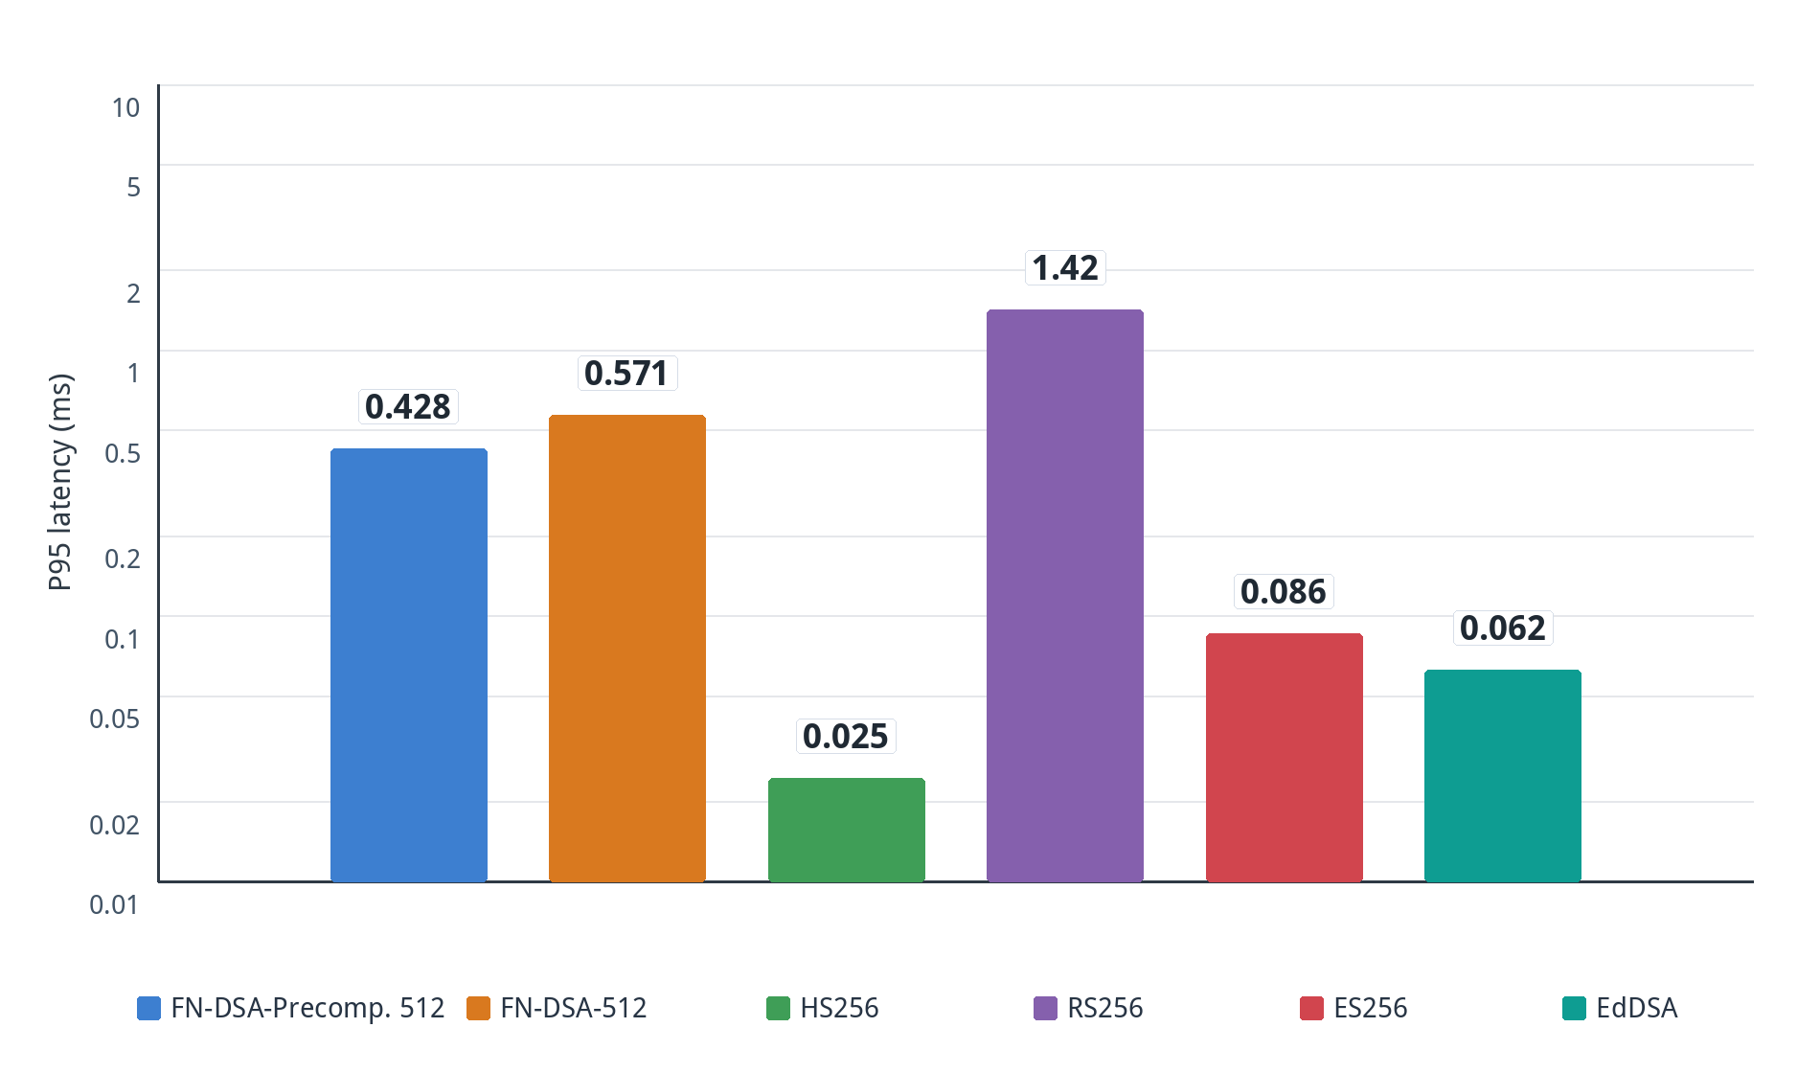
Gambar 4.7 Latensi pembangkitan refresh token persentil 95 skenario isolated, median dua puluh run (berkas mrun_07_isolated_refresh_p95_ms.png)
Deskripsi figur. Gambar 4.7 menyajikan persentil 95 latensi pembangkitan refresh token pada skenario isolated. Median lintas run terbaca 0,428 milidetik untuk FN-DSA-Precomputed-512, 0,5715 milidetik untuk FN-DSA-512, 1,42 milidetik untuk RS256, 0,086 milidetik untuk ES256, 0,0625 milidetik untuk EdDSA, dan 0,0245 milidetik untuk HS256.
Analisis. Penurunan sebesar 25,1 persen merupakan yang terbesar di antara empat metrik penerbitan token dan sekali lagi konsisten dengan kisaran 24 sampai 27 persen yang muncul pada seluruh metrik terisolasi. Konsistensi lintas metrik semacam ini sulit dijelaskan oleh kebetulan derau dan lebih tepat dijelaskan oleh penghapusan satu komponen biaya yang proporsinya tetap, yaitu ekspansi kunci pada setiap operasi penandatanganan. Posisi relatif terhadap algoritma klasik tidak berubah, dengan keunggulan 3,32 kali atas RS256 dan ketertinggalan 5,0 kali dari ES256 serta 6,8 kali dari EdDSA.
Konfirmasi hasil. Win-rate metrik ini bernilai 18 dari 20. IQR kedua profil kembali tidak bersinggungan, yaitu 0,3922 sampai 0,4483 milidetik untuk precomputed berbanding 0,5488 sampai 0,6058 milidetik untuk dinamis. Empat metrik penerbitan token pada Gambar 4.4 sampai 4.7 dengan win-rate 17 sampai 19 dari 20 membentuk satu blok bukti yang saling mengonfirmasi.

Metrik 8. Waktu CPU per Token
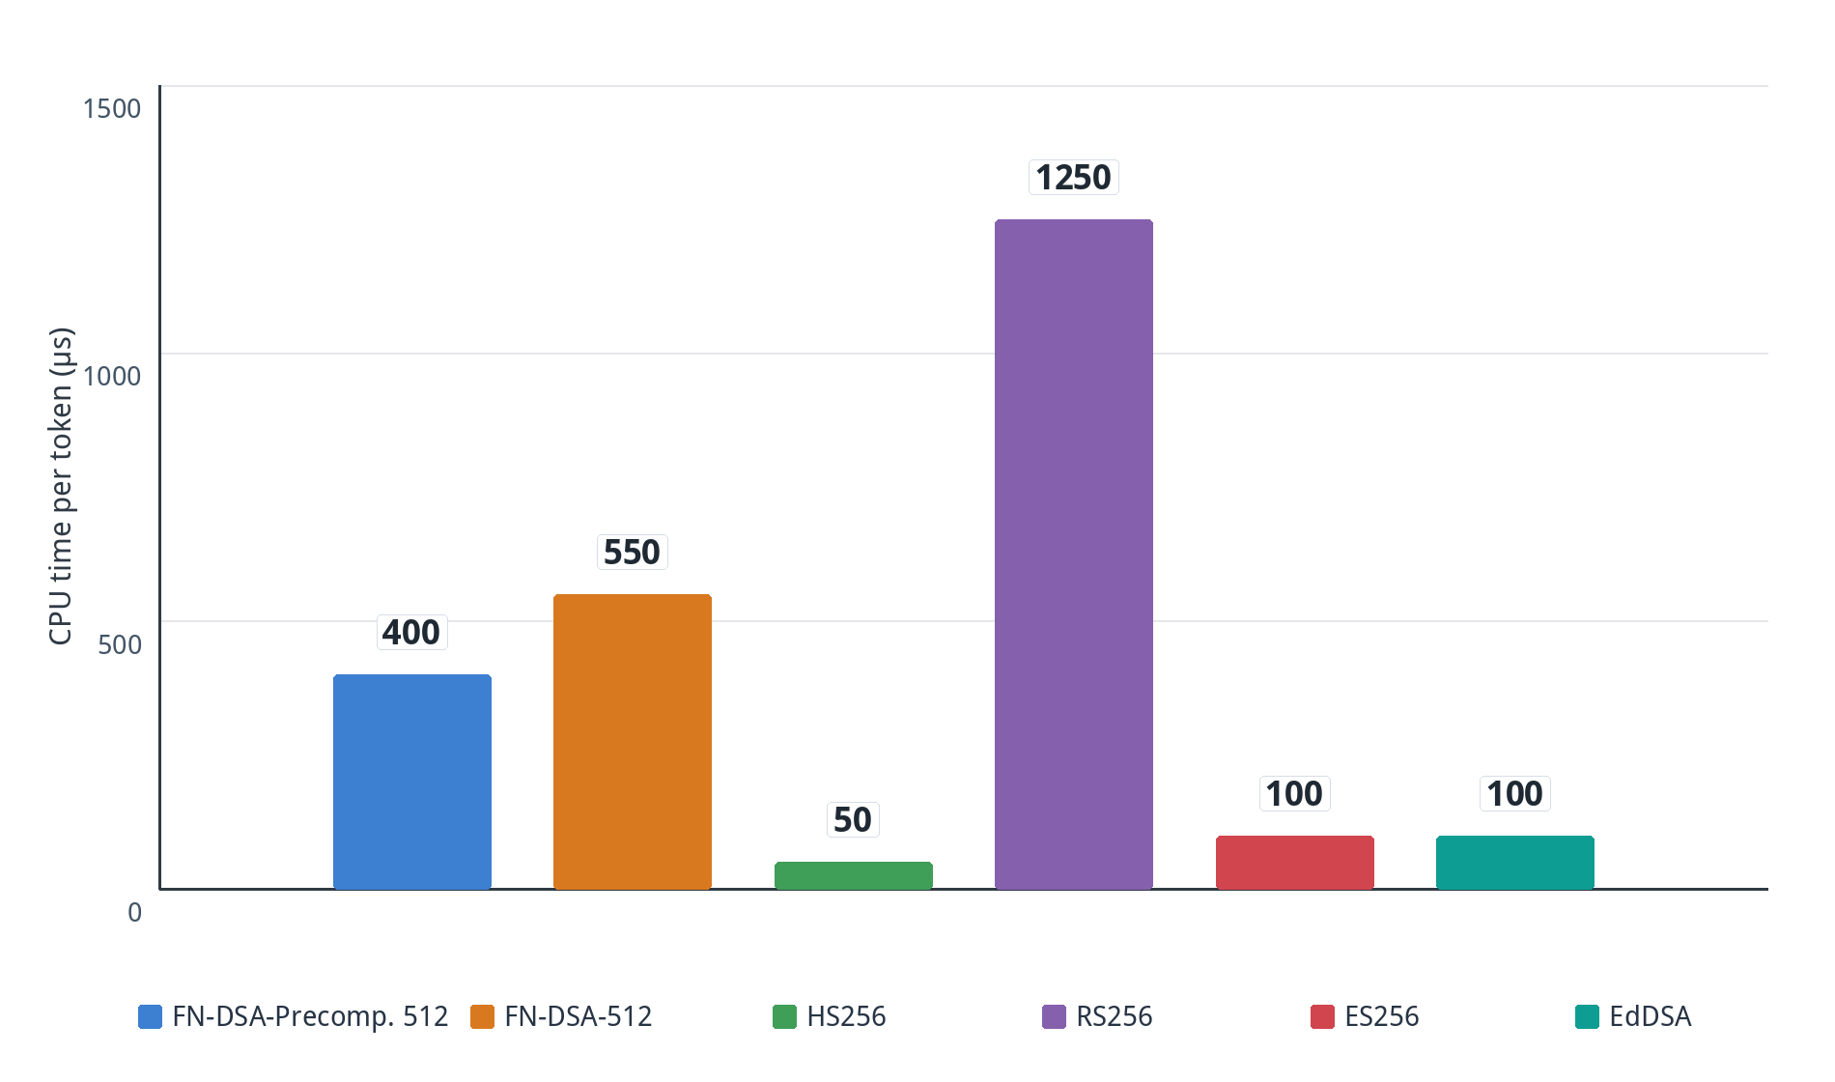
Gambar 4.8 Waktu CPU per token yang dibangkitkan pada skenario isolated, median dua puluh run (berkas mrun_08_isolated_cpu_per_token_us.png)
Deskripsi figur. Gambar 4.8 menyajikan waktu CPU yang dikonsumsi proses per token yang dibangkitkan, dihitung dari selisih utime dan stime pada /proc/self/stat sebelum dan sesudah benchmark. Sumbu vertikal memakai skala linear, bukan logaritma, karena batas bawah IQR bernilai nol pada HS256 dan EdDSA dan sumbu logaritma akan menjepit nilai nol tersebut ke dasar sumbu secara menyesatkan. Median lintas run terbaca 0,40 milidetik atau setara 400 mikrodetik untuk FN-DSA-Precomputed-512, 0,55 milidetik untuk FN-DSA-512, 1,25 milidetik untuk RS256, 0,10 milidetik untuk ES256, 0,10 milidetik untuk EdDSA, dan 0,05 milidetik untuk HS256.
Analisis. Penurunan sebesar 27,3 persen pada waktu CPU merupakan temuan yang melengkapi metrik latensi karena membuktikan bahwa percepatan bukan sekadar pergeseran waktu tunggu, melainkan penghematan kerja komputasi yang sesungguhnya. Apabila percepatan hanya berasal dari penjadwalan atau antrean, waktu CPU kedua profil akan sama. Profil precomputed juga mengonsumsi CPU 3,1 kali lebih hemat daripada RS256, yang berarti kapasitas layanan per inti prosesor meningkat dengan rasio serupa.
Konfirmasi hasil. Win-rate metrik ini bernilai 16 dari 20 dan tetap berada di atas wilayah derau. Konfirmasi metrik ini memerlukan catatan resolusi pengukuran. Pembacaan clock tick kernel menggunakan USER_HZ bernilai 100 sehingga satu tick setara 10 milidetik, dan setelah dirata ratakan atas 100 iterasi lalu dibagi dua untuk pasangan access dan refresh, setiap pembacaan jatuh pada kisi 50 mikrodetik. Untuk algoritma yang biayanya di bawah 100 mikrodetik nilai terbaca dapat jatuh ke nol, dan tercatat HS256 terbaca nol pada 8 run serta EdDSA pada 6 run. Nilai nol tersebut adalah batas resolusi dan bukan biaya CPU nol. Kedua varian FN-DSA teresolusi baik pada 8 dan 11 tick sehingga perbandingan precomputed terhadap dinamis tidak terpengaruh oleh kuantisasi ini, sebagaimana didokumentasikan pada berkas multirun_cpu_quantization.csv.

Metrik 9. Latensi Login Rata Rata pada Skenario Stres
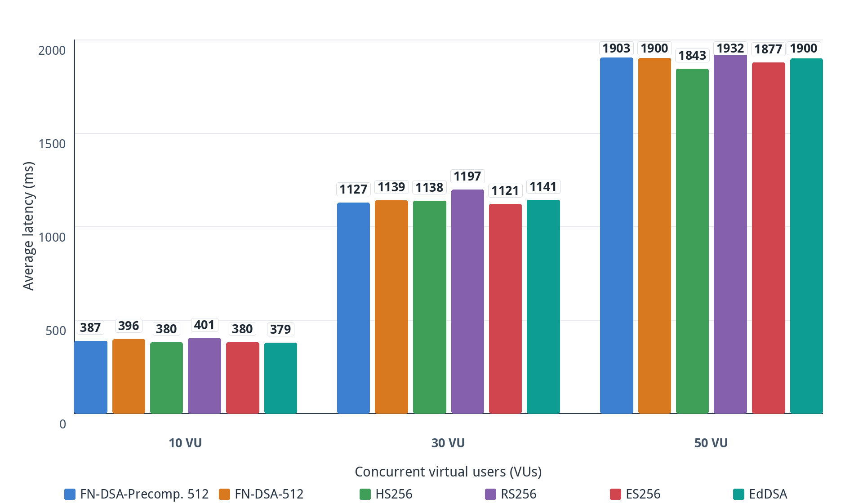
Gambar 4.9 Latensi login rata rata pada 10, 30, dan 50 virtual user, median dua puluh run (berkas mrun_09_stress_login_avg_ms.png)
Deskripsi figur. Gambar 4.9 menyajikan latensi round-trip endpoint login yang mencakup verifikasi bcrypt, pencarian basis data, dan pembangkitan JWT, dalam bentuk batang berkelompok per tingkat virtual user. Bentuk batang berkelompok dipilih alih alih grafik garis karena keenam seri bertumpuk sangat rapat sehingga garis akan melebur menjadi satu pita tanpa informasi. Pada 10 virtual user median terbaca 386,96 milidetik untuk precomputed, 395,70 untuk dinamis, 380,26 untuk HS256, 400,81 untuk RS256, 379,95 untuk ES256, dan 378,55 untuk EdDSA. Pada 30 virtual user nilainya naik ke kisaran 1120 sampai 1197 milidetik dan pada 50 virtual user ke kisaran 1843 sampai 1932 milidetik.
Analisis. Seluruh selisih antaralgoritma pada metrik ini berada di bawah lima persen pada setiap tingkat beban. Penjelasannya bersifat struktural. Latensi round-trip didominasi oleh bcrypt, akses basis data, dan antrean permintaan, sedangkan biaya penandatanganan hanya 0,3 sampai 1,1 milidetik dan tenggelam di dalam total 380 sampai 1900 milidetik, yakni di bawah 0,3 persen dari anggaran latensi. Kenaikan latensi yang hampir linear terhadap jumlah virtual user pada semua algoritma menegaskan bahwa yang jenuh adalah kapasitas server secara keseluruhan dan bukan komponen kriptografinya.
Konfirmasi hasil. Win-rate precomputed terhadap dinamis bernilai 12 dari 20 pada 10 virtual user, 13 dari 20 pada 30 virtual user, dan 9 dari 20 pada 50 virtual user, seluruhnya berada di wilayah lemparan koin. Konfirmasi yang benar untuk figur ini adalah overhead kriptografi pascakuantum pada jalur end-to-end dapat diabaikan, dan klaim bahwa precomputed lebih cepat di bawah beban tidak didukung oleh data. Kesetaraan keenam algoritma pada lapisan ini justru merupakan hasil positif bagi kelayakan penerapan FN-DSA di produksi.

Metrik 10. Latensi Login Persentil 95 pada Skenario Stres
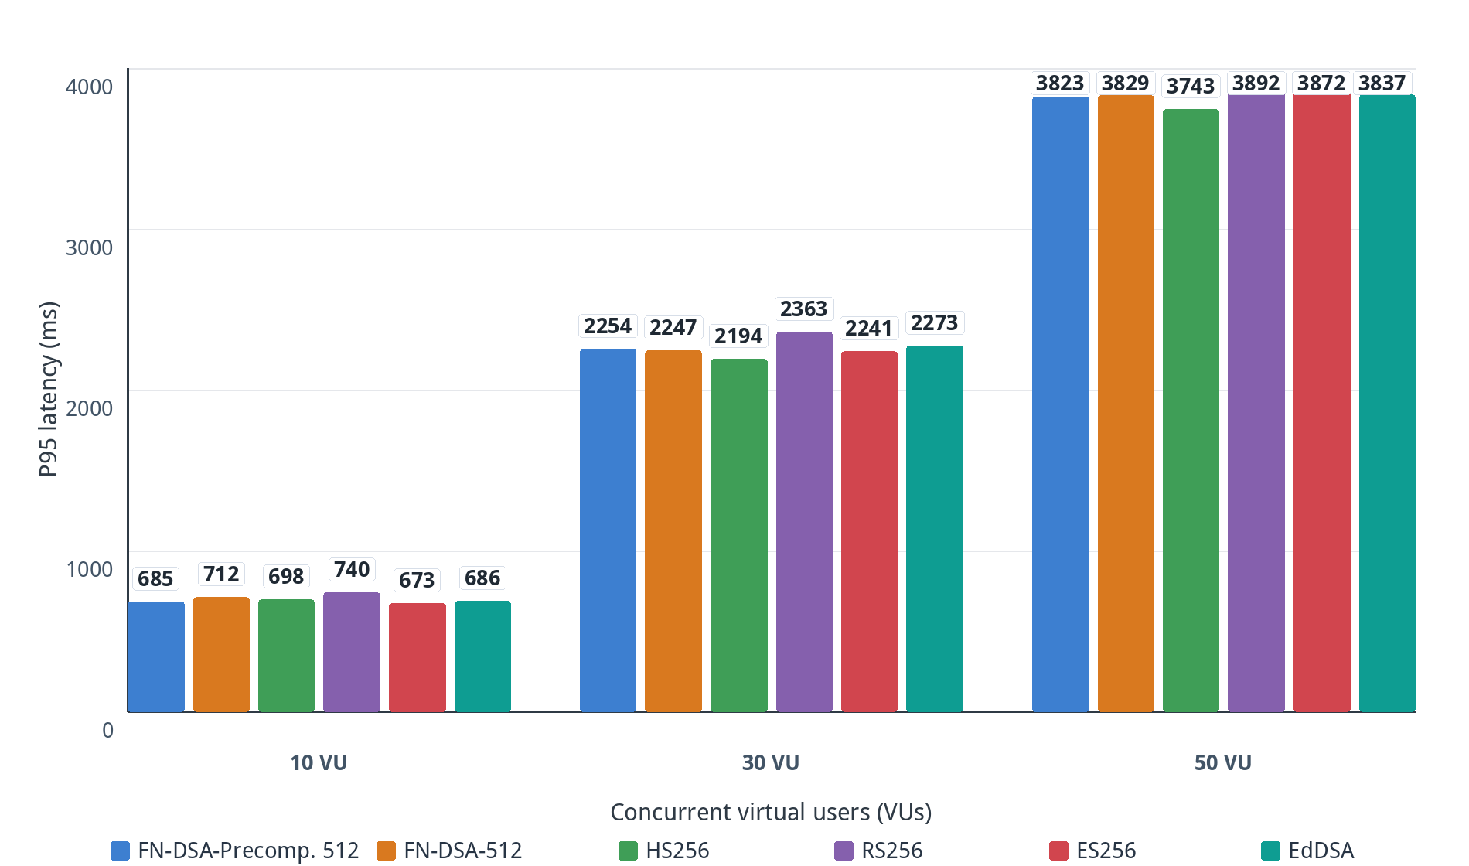
Gambar 4.10 Latensi login persentil 95 pada 10, 30, dan 50 virtual user, median dua puluh run (berkas mrun_10_stress_login_p95_ms.png)
Deskripsi figur. Gambar 4.10 menyajikan persentil 95 latensi login dalam bentuk batang berkelompok per tingkat virtual user. Pada 10 virtual user median terbaca 684,92 milidetik untuk precomputed, 711,82 untuk dinamis, 697,96 untuk HS256, 739,81 untuk RS256, 672,78 untuk ES256, dan 685,82 untuk EdDSA. Pada 30 virtual user nilai berkisar 2193 sampai 2363 milidetik dan pada 50 virtual user berkisar 3743 sampai 3892 milidetik.
Analisis. Ekor distribusi di bawah beban membesar jauh lebih cepat daripada nilai rata rata, dengan rasio persentil 95 terhadap rata rata sekitar dua kali pada seluruh algoritma dan tingkat beban. Pembesaran ekor yang seragam lintas algoritma menunjukkan sumbernya adalah antrean dan variabilitas host, bukan perilaku algoritma tertentu. RS256 secara konsisten menempati posisi terlemah pada ketiga tingkat beban, tetapi selisihnya terhadap yang lain tetap berada di dalam kisaran lima persen sehingga tidak dapat dijadikan dasar klaim.
Konfirmasi hasil. Win-rate precomputed terhadap dinamis bernilai 11 dari 20, 12 dari 20, dan 9 dari 20 untuk masing masing tingkat beban, seluruhnya setara lemparan koin. IQR antaralgoritma saling tumpang tindih lebar pada setiap kelompok. Dengan demikian figur ini mengonfirmasi kesetaraan perilaku ekor di bawah beban dan bukan keunggulan salah satu profil.

Metrik 11. Latensi Refresh Rata Rata pada Skenario Stres
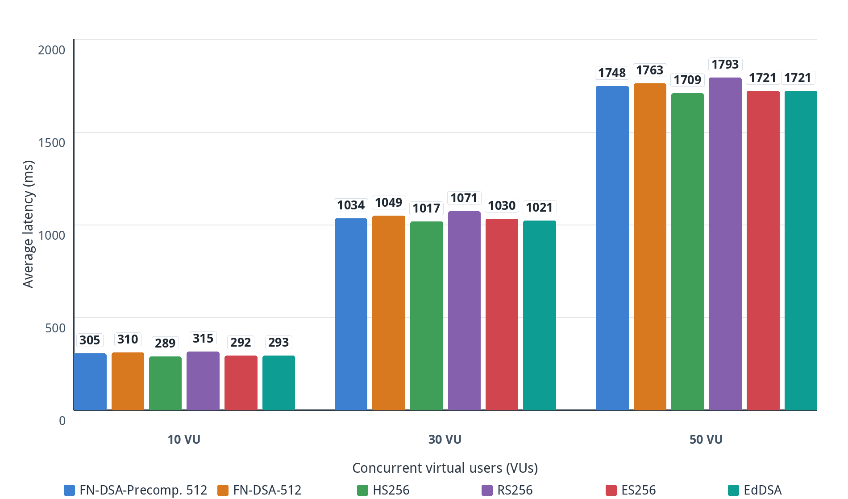
Gambar 4.11 Latensi refresh rata rata pada 10, 30, dan 50 virtual user, median dua puluh run (berkas mrun_11_stress_refresh_avg_ms.png)
Deskripsi figur. Gambar 4.11 menyajikan latensi round-trip endpoint refresh yang mencakup verifikasi token lama dan rotasi token baru, dalam bentuk batang berkelompok. Pada 10 virtual user median terbaca 305,39 milidetik untuk precomputed, 310,28 untuk dinamis, 288,91 untuk HS256, 314,90 untuk RS256, 292,08 untuk ES256, dan 292,95 untuk EdDSA. Pada 30 virtual user nilai berkisar 1017 sampai 1071 milidetik dan pada 50 virtual user berkisar 1709 sampai 1793 milidetik.
Analisis. Latensi refresh sekitar 20 persen lebih rendah daripada latensi login pada setiap tingkat beban karena jalur refresh tidak memuat verifikasi bcrypt yang mahal. Meskipun jalur ini melakukan dua operasi kriptografi, yaitu verifikasi tanda tangan lama dan pembuatan tanda tangan baru, urutan algoritma tetap bercampur di dalam pita lima persen. Hal ini menegaskan kembali bahwa komponen non kriptografis mendominasi anggaran latensi end-to-end bahkan pada jalur yang paling padat operasi tanda tangannya.
Konfirmasi hasil. Win-rate precomputed terhadap dinamis bernilai 12 dari 20 pada 10 dan 30 virtual user serta 11 dari 20 pada 50 virtual user. Ketiganya berada pada wilayah derau sehingga tidak ada keunggulan yang dapat dikonfirmasi antarprofil FN-DSA maupun antaralgoritma. Temuan yang sah dari figur ini adalah kesetaraan seluruh profil pada jalur refresh di bawah beban.

Metrik 12. Latensi Refresh Persentil 95 pada Skenario Stres
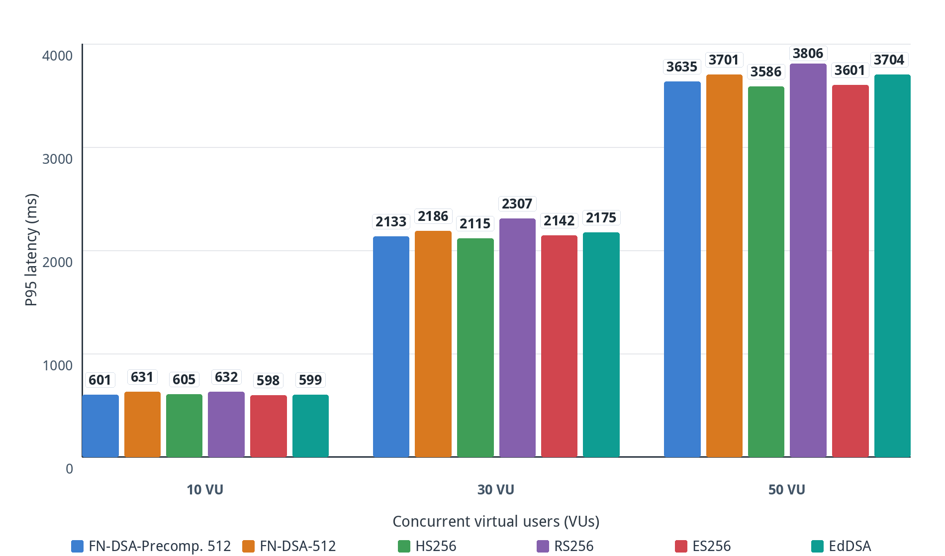
Gambar 4.12 Latensi refresh persentil 95 pada 10, 30, dan 50 virtual user, median dua puluh run (berkas mrun_12_stress_refresh_p95_ms.png)
Deskripsi figur. Gambar 4.12 menyajikan persentil 95 latensi refresh dalam bentuk batang berkelompok. Pada 10 virtual user median terbaca 600,85 milidetik untuk precomputed, 630,90 untuk dinamis, 605,29 untuk HS256, 631,62 untuk RS256, 598,03 untuk ES256, dan 599,21 untuk EdDSA. Pada 30 virtual user nilai berkisar 2115 sampai 2307 milidetik dan pada 50 virtual user berkisar 3586 sampai 3806 milidetik.
Analisis. Pola pembesaran ekor pada jalur refresh identik dengan jalur login, yaitu rasio persentil 95 terhadap rata rata sekitar dua kali yang seragam lintas algoritma. Profil precomputed unggul tipis atas dinamis pada ketiga tingkat beban dengan selisih 1,8 sampai 4,8 persen, tetapi selisih ini masih berada di dalam sebaran antar run. RS256 kembali menjadi profil dengan ekor terpanjang pada 30 dan 50 virtual user tanpa selisih yang keluar dari pita derau.
Konfirmasi hasil. Win-rate precomputed terhadap dinamis bernilai 12 dari 20, 14 dari 20, dan 11 dari 20 untuk masing masing tingkat beban. Nilai 14 dari 20 pada 30 virtual user adalah yang tertinggi di antara seluruh metrik stres, tetapi tetap belum cukup untuk dinyatakan sebagai efek yang tereproduksi karena tiga belas dari dua puluh dapat muncul dari derau murni dengan peluang yang tidak kecil. Konfirmasi akhirnya sama dengan metrik stres lainnya, yaitu tidak ada perbedaan yang dapat dibedakan dari derau host.

Metrik 13. Throughput pada Skenario Stres
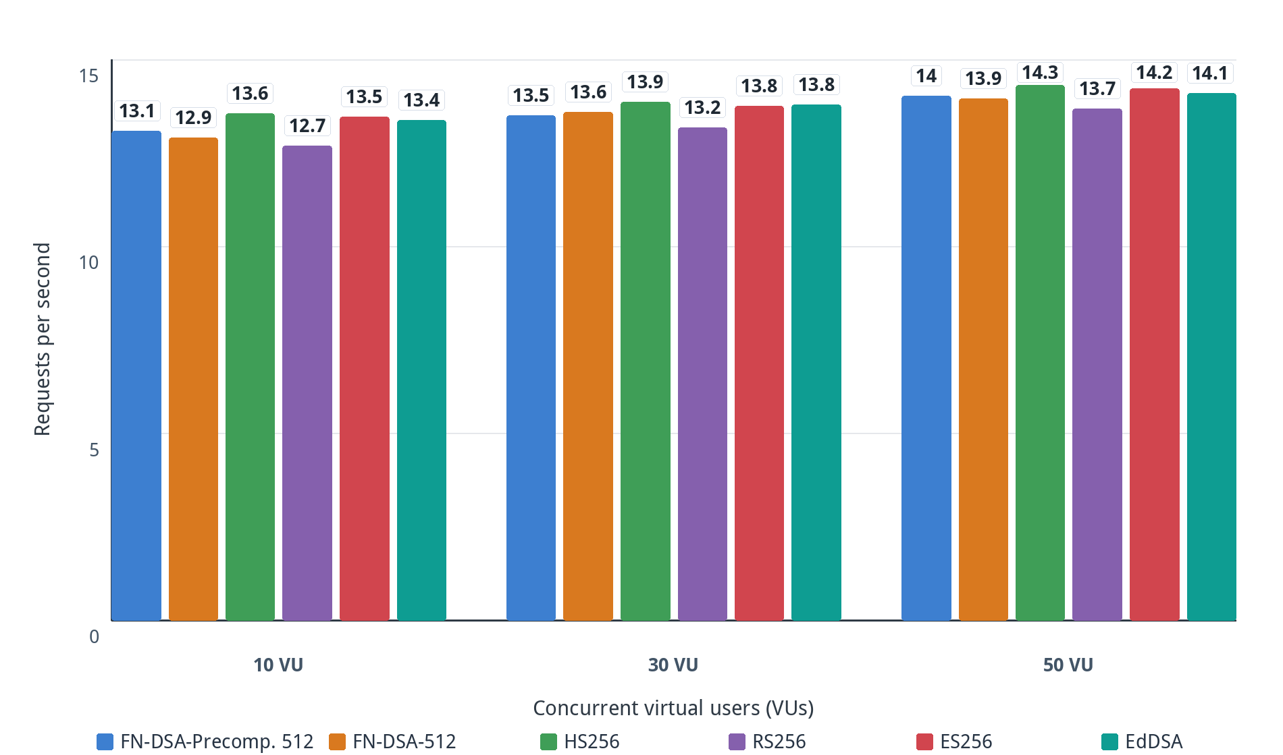
Gambar 4.13 Throughput permintaan berhasil per detik pada 10, 30, dan 50 virtual user, median dua puluh run (berkas mrun_13_stress_throughput_rps.png)
Deskripsi figur. Gambar 4.13 menyajikan throughput permintaan berhasil per detik dalam bentuk batang berkelompok per tingkat virtual user. Pada 10 virtual user median terbaca 13,08 permintaan per detik untuk precomputed, 12,90 untuk dinamis, 13,55 untuk HS256, 12,69 untuk RS256, 13,47 untuk ES256, dan 13,37 untuk EdDSA. Pada 50 virtual user seluruh algoritma berada pada kisaran 13,68 sampai 14,32 permintaan per detik.
Analisis. Throughput hanya naik sekitar tujuh persen ketika jumlah virtual user dinaikkan lima kali lipat dari 10 ke 50, yang menandakan sistem telah jenuh sejak beban terendah dan penambahan beban hanya memperpanjang antrean. Urutan algoritma pada metrik ini konsisten dengan metrik latensi stres, dengan HS256 tertinggi tipis dan RS256 terendah tipis, tetapi rentang antaralgoritma keseluruhan hanya sekitar lima persen. Kapasitas sistem terbukti dibatasi oleh bcrypt dan basis data, bukan oleh pilihan algoritma penandatanganan.
Konfirmasi hasil. Win-rate precomputed terhadap dinamis bernilai 14 dari 20 pada 10 virtual user, 10 dari 20 pada 30 virtual user, dan 11 dari 20 pada 50 virtual user. Ketidakstabilan arah win-rate antar tingkat beban justru menjadi konfirmasi tambahan bahwa selisih throughput adalah derau. Kesimpulan yang sah adalah keenam profil menghasilkan kapasitas layanan yang setara di bawah beban stres.

Metrik 14. Tingkat Pemblokiran Vektor Serangan JWT
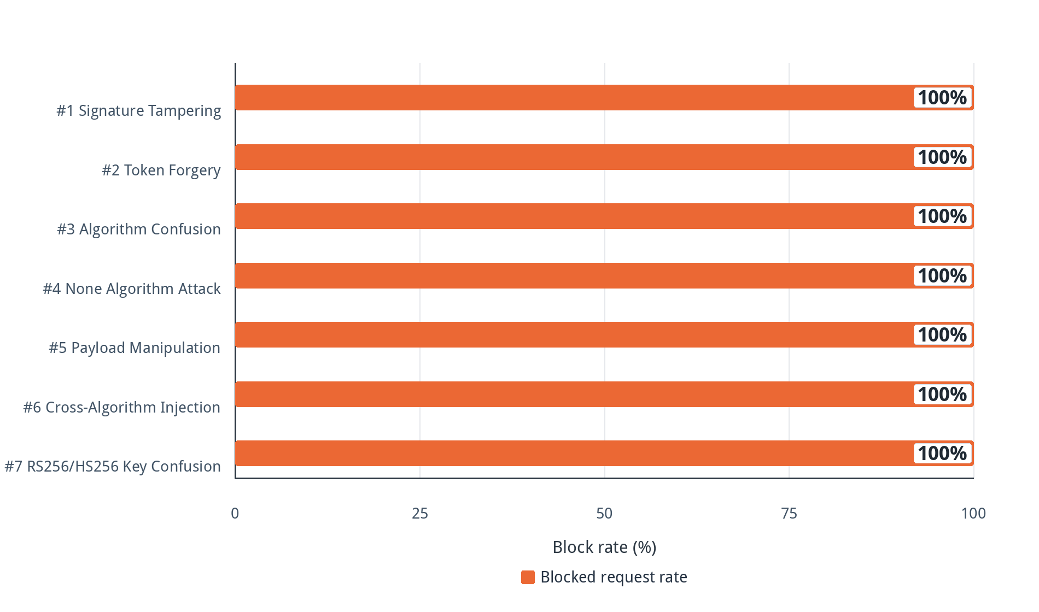
Gambar 4.14 Tingkat pemblokiran tujuh vektor serangan JWT menurut RFC 7519 dan RFC 8725 (berkas fig_13_security_attack_block_rate_pct.png)
Deskripsi figur. Gambar 4.14 menyajikan tingkat pemblokiran tujuh vektor serangan JWT dalam bentuk batang horizontal, yaitu Signature Tampering, Token Forgery, Algorithm Confusion, None Algorithm Attack, Payload Manipulation, Cross-Algorithm Injection, dan RS256 ke HS256 Key Confusion. Pengujian dijalankan dengan skrip k6 adversarial terhadap profil FN-DSA-Precomputed-512 sebanyak 10 iterasi per vektor pada 2 endpoint sehingga total 140 permintaan serangan. Seluruh batang menunjukkan nilai 100 persen.
Analisis. Ketujuh vektor menyerang lapisan JOSE, yaitu validasi header alg, verifikasi tanda tangan, dan parsing format compact, yang implementasinya identik untuk seluruh algoritma. Karena itu hasil 100 persen ini tidak membedakan keenam profil dan tidak boleh dibaca sebagai keunggulan kriptografi pascakuantum pada tingkat pemblokiran. Keunggulan FN-DSA atas RS256, ES256, dan EdDSA terletak pada ketahanan terhadap lawan kuantum, yaitu properti yang tidak dapat diukur oleh pengujian kotak hitam mana pun. Nilai figur ini adalah sebagai bukti bahwa penggantian algoritma ke FN-DSA tidak melemahkan satu pun pertahanan lapisan JOSE yang ada.
Konfirmasi hasil. Konfirmasi hasil bersifat penuh dan deterministik, yaitu 140 dari 140 permintaan serangan diblokir dengan status 7 vektor PROTECTED dan 0 vektor VULNERABLE, sebagaimana tercatat pada berkas adversarial_result.json. Pengujian pendamping pada tingkat primitif FN-DSA yang mencakup norm-bound, cross-key forgery, domain separation, pre-hash confusion, bit-flip, dan truncation menunjukkan hasil penolakan yang identik antara varian precomputed dan dinamis, sehingga precomputation terkonfirmasi tidak melemahkan satu pun mekanisme penolakan yang diuji.

Metrik 15. Memori Persisten Precomputation per Kunci
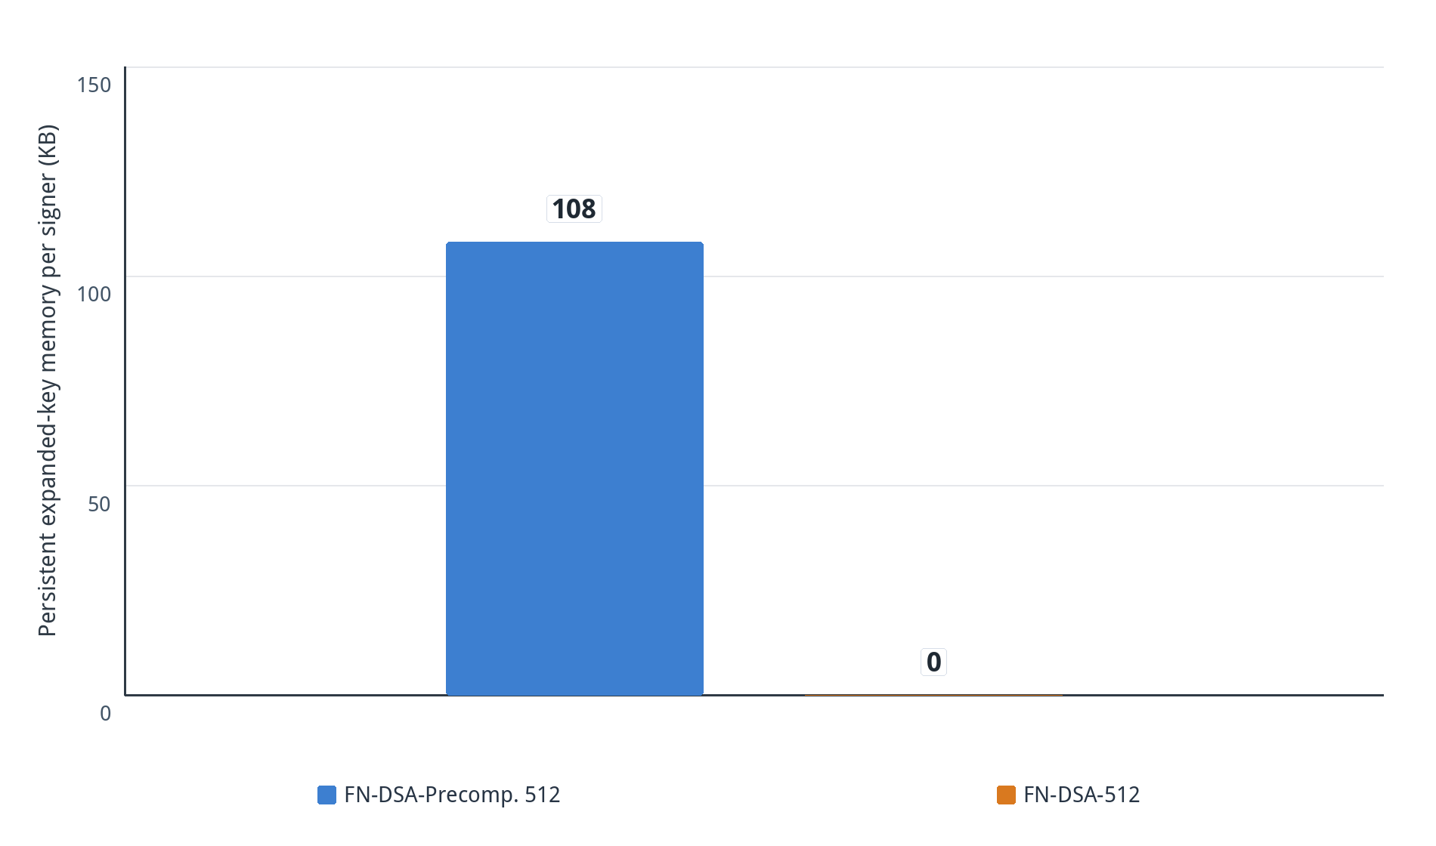
Gambar 4.15 Memori persisten kunci terekspansi per penandatangan (berkas mrun_15_precompute_persistent_memory_per_key_kb.png)
Deskripsi figur. Gambar 4.15 menyajikan jejak memori persisten per penandatangan dalam bentuk dua batang pada skala linear. Profil FN-DSA-Precomputed-512 menyimpan 110.712 bita atau 108,1 kilobita kunci terekspansi secara permanen, sedangkan profil dinamis menyimpan 0 bita karena tidak menahan kunci terekspansi di antara operasi. Sumber datanya adalah pengukuran PersistentBytes() pada proses Go terisolasi yang deterministik dan tidak bergantung pada kondisi host, dirata ratakan atas tiga run.
Analisis. Figur ini adalah sisi biaya dari tukar guling waktu memori yang mendasari seluruh keunggulan latensi pada Gambar 4.1 sampai 4.8. Percepatan 24 sampai 27 persen dibayar dengan 108,1 kilobita memori residen per kunci penandatangan. Untuk gateway dengan satu atau segelintir kunci aktif, biaya ini dapat diabaikan relatif terhadap RSS proses sebesar kurang lebih 40 megabita, tetapi biaya ini menjadi pertimbangan nyata pada arsitektur multi-tenant yang memelihara ribuan kunci aktif sekaligus. Analisis titik impas pada berkas fndsa_precompute_profile.json menunjukkan biaya pembangunan signer terbayar setelah kurang lebih 2,42 tanda tangan, sehingga precomputation menguntungkan bagi hampir semua pola pemakaian yang menandatangani lebih dari tiga token per kunci.
Konfirmasi hasil. Metrik ini adalah biaya dan bukan keunggulan sehingga win-rate tidak berlaku. Konfirmasi kesahihannya justru paling kuat di antara seluruh figur karena nilainya deterministik, tereproduksi identik pada setiap pengukuran, dan diperoleh dari instrumentasi langsung di dalam proses tanpa gangguan beban host. Berbeda dengan Gambar 4.3 yang tidak sah untuk klaim per algoritma, figur inilah rujukan yang benar untuk seluruh pernyataan mengenai biaya memori precomputation.

Rekapitulasi Konfirmasi Hasil
Tabel berikut merangkum selisih median dan win-rate profil precomputed terhadap baseline dinamis pada seluruh metrik terisolasi. Seluruh metrik menunjukkan penurunan 24 sampai 27 persen dengan win-rate 16 sampai 20 dari 20, sehingga efek precomputation pada lapisan kriptografi terkonfirmasi tereproduksi.
Metrik | Precomputed (median) | Dinamis (median) | Selisih median | Win-rate
Pure signing avg (ms) | 0,321 | 0,436 | turun 26,4 persen | 20/20
Pure signing p95 (ms) | 0,408 | 0,556 | turun 26,7 persen | 18/20
Access token avg (ms) | 0,329 | 0,436 | turun 24,5 persen | 18/20 dengan 2 seri
Access token p95 (ms) | 0,424 | 0,561 | turun 24,4 persen | 17/20
Refresh token avg (ms) | 0,330 | 0,438 | turun 24,6 persen | 19/20
Refresh token p95 (ms) | 0,428 | 0,572 | turun 25,1 persen | 18/20
CPU per token (ms) | 0,400 | 0,550 | turun 27,3 persen | 16/20

Tabel kedua merangkum win-rate pada skenario stres. Seluruh nilai berada di sekitar 10 dari 20 sehingga perbedaan antarprofil pada lapisan end-to-end terkonfirmasi sebagai derau, dan klaim yang sah adalah overhead kriptografi pascakuantum yang dapat diabaikan pada jalur lengkap.
Metrik stres | Win-rate 10 VU | Win-rate 30 VU | Win-rate 50 VU
Login avg | 12/20 | 13/20 | 9/20
Login p95 | 11/20 | 12/20 | 9/20
Refresh avg | 12/20 | 12/20 | 11/20
Refresh p95 | 12/20 | 14/20 | 11/20
Throughput | 14/20 | 10/20 | 11/20

Keterbatasan Pembacaan
Pertama, VPS pengujian berbagi host dengan beban pihak lain sehingga sebaran dilaporkan sebagai IQR dan bukan selang kepercayaan. Kedua, kedua puluh run berurutan dalam waktu sehingga drift kondisi host tidak teracak dan uji signifikansi formal belum dijalankan pada agregat ini. Ketiga, win-rate adalah ukuran deskriptif dan bukan uji hipotesis, meskipun nilai 20 dari 20 memiliki peluang sekitar satu per sejuta di bawah hipotesis nol tanpa perbedaan. Keempat, angka absolut terikat pada perangkat keras pengujian, sehingga temuan yang portabel adalah rasio antaralgoritma dan bukan nilai milidetiknya.

